Газета Нововыселского сельского поселения
Зубово-Полянского муниципального района Республики Мордовия
«В Е С Т Н И К»
10 июля 2020 год Издается с 3 декабря 2005 г. № 6
ИНФОРМАЦИЯ

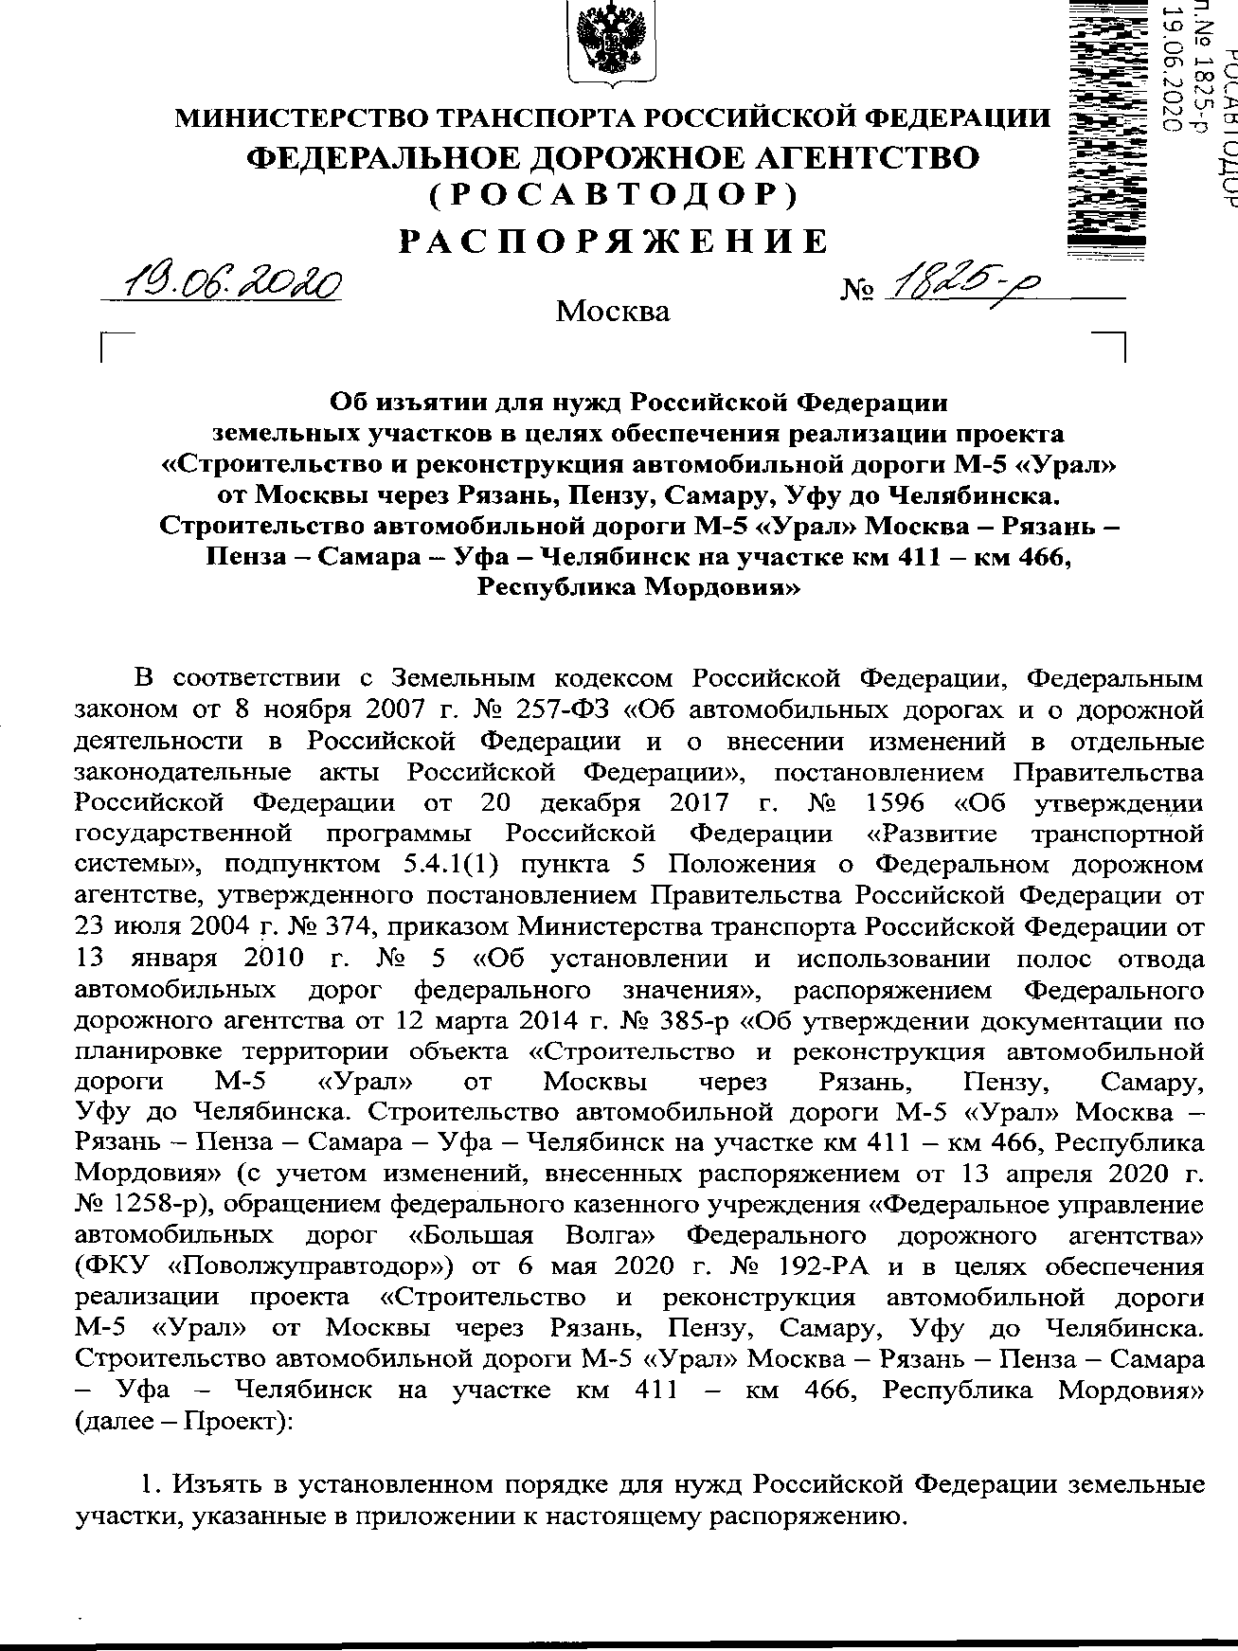
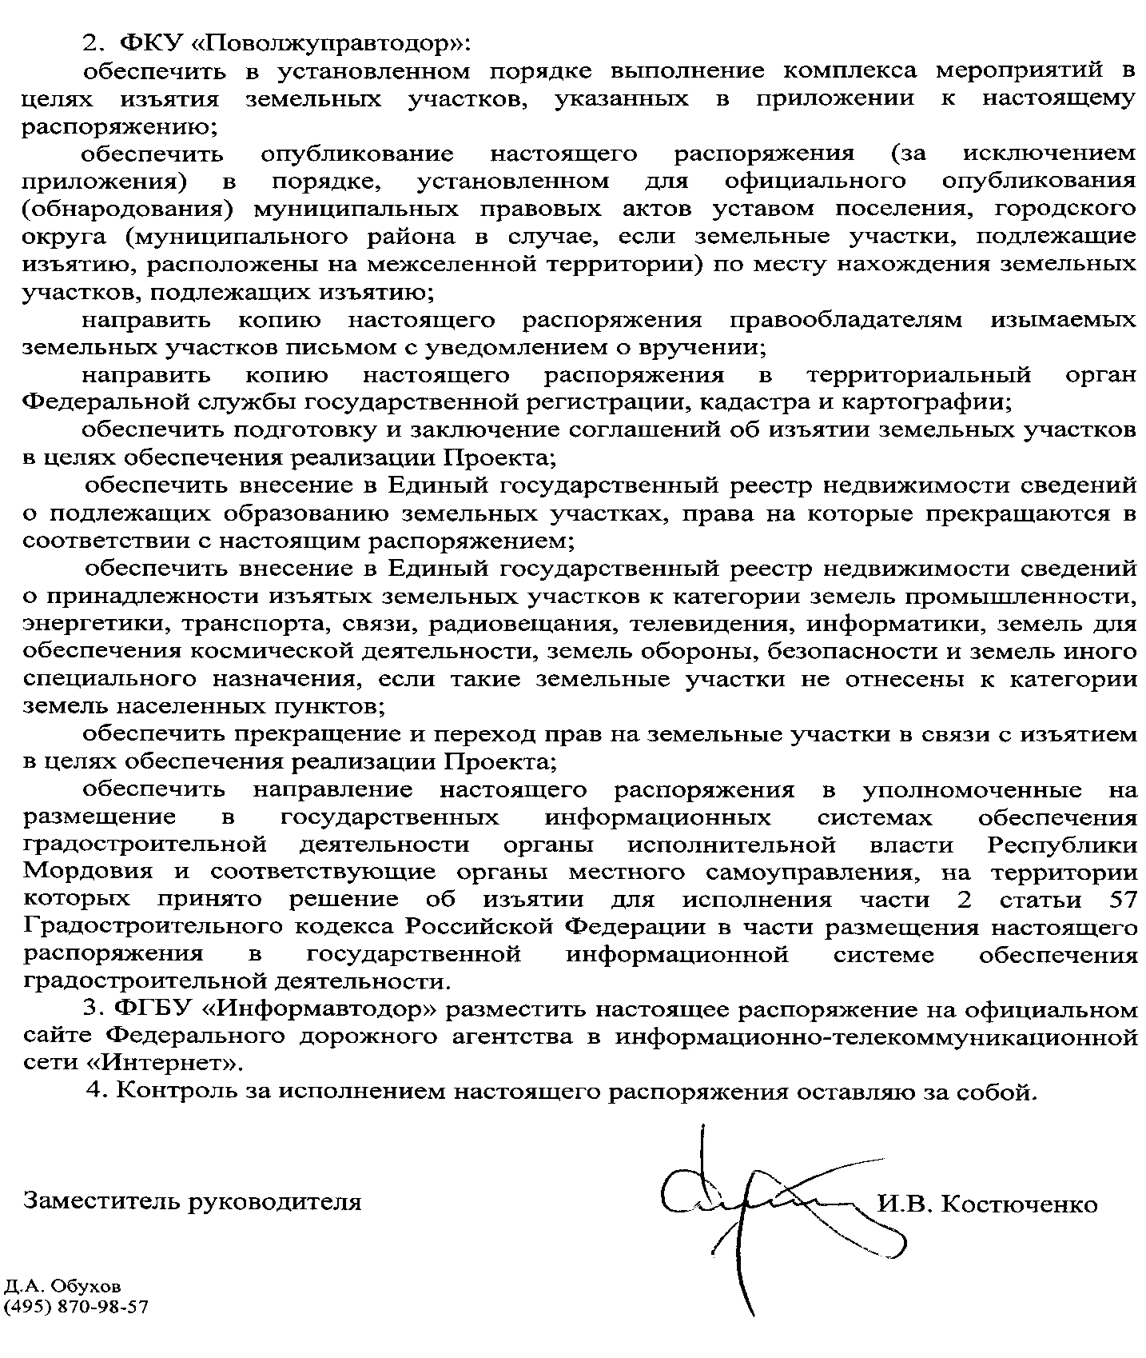

Адрес:  431121.Республика Мордовия,Зубово-Полянский район,с.Новые Выселки, ул.Центральная, д. 226а телефон  -3-53-46 | Учредитель:  Нововыселское сельское поселение Зубово-Полянский муниципальный район РМ | Редактор:  Ширяйкина Е.В. | Газета выходит по мере необходимости.  Тираж-100 экз.

